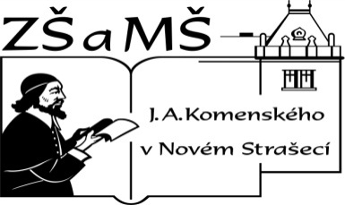
Základní škola a mateřská škola J. A. Komenského
v Novém Strašecí
Komenského nám. 209, 271 01 Nové Strašecí tel. 311 240 401, 311 240 400, email: zsnovstra@email.cz

- ČÍSLO PROJEKTU: 1.4 OP VK
- NÁZEV: VY_22_INOVACE_26
- AUTOR: Mgr. Dana Thumová
- OBDOBÍ: 2012 - 13
- ROČNÍK: 3

- VZDĚLÁVACÍ OBLAST: Jazyk a jazyková komunikace
- VZDĚLÁVACÍ OBOR: Anglický jazyk
- TÉMATICKÝ OKRUH: Receptivní, produktivní a interaktivní řečové dovednosti
Receptivní řečové dovednosti
Produktivní řečové dovednosti
Interaktivní řečové dovednosti
- TÉMA: Slovní zásoba 22, 23, 24.

- ANOTACE: Pomůcka k učebnici Angličtina pro 3. ročník základní školy, Mgr. Marie Zahálková, SPN 2006, tabulka slouží k osvojování slovní zásoby.
1. Žáci mohou nalepovat sloupečky tabulky postupně do sešitu a k nim si připsat české výrazy (slovníček).
2. Žáci mohou sloupečky postupně rozstříhat na proužky a používat při procvičování – učitel nebo žáci diktují slova a výrazy (anglicky nebo česky) a ostatní je rovnají do sloupečku na své lavici.
3. Celou slovní zásobu 22 – 24 nakopírujeme, podlepíme, rozstříháme a používáme jako stolní hru. Žáci postupně otáčejí kartičky se slovy a pokud znají český význam, mohou si kartičku ponechat. Pokud ho neznají, stává se kartička kořistí ostatních žáků.


UNIT 22 | UNIT 23 | UNIT 24
apple | carrots | pet
orange | pepper | fish
banana | tomato-tomatoes | cat
pear | potato-potatoes | mouse
plum | What are these? | budgie
lemon | or | dog
peel | lentils | swim
cut | peas | jump
put | beans | run
Put it in the bowl. | cucumber | good pupil
Let´s make a fruit salad. | healthy week | fly
Great! | broccoli | It can fly.
Hooray! | baked beans | like a cat
 | eat | It likes…
 | drink
 | lentils with eggs

